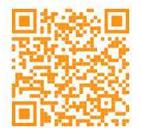
PENDIDIKAN DAN PELATIHAN KEWIRAUSAHAAN BAGI SANTRIWATI DALAM PEMBUATAN ANEKA MAKANAN BERBASIS EKONOMI KREATIF DI PANTI ASUHAN KASIH IBU AISYIYAH KOTA BENGKULU
Yusmaniarti¹, Supawanhar ², Sri Ekowati³ , Asri Yani⁴,
^{1,3,4}Fakultas Ekonomi Universitas Muhammadiyah Bengkulu, Bengkulu, Indonesia
² Sekolah Tinggi Ilmu Administrasi, Bengkulu, Indonesia
Email: yusmaniarti@umb.ac.id

How to Cite :

Yusmaniarti. (2021). PENDIDIKAN DAN PELATIHAN KEWIRAUSAHAAN BAGI SANTRIWATI DALAM PEMBUATAN ANEKA MAKANAN BERBASIS EKONOMI KREATIF DI PANTI ASUHAN KASIH IBU AISYIYAH KOTA BENGKULU EKOMBIS REVIEW: Jurnal Ilmiah Ekonomi Dan Bisnis, 3(1). DOI: https://doi.org/13.11114/IndonesiaRaya.1.x.x1-x2 (CLICK CITE)

ARTICLE HISTORY  Received [xx Month xxxx]  Revised [xx Month xxxx]  Accepted [xx Month xxxx]  This is an open access article under the CC–BY-SA license | ABSTRAK  Kegiatan pengabdian kepada Masyarakat ini dalam bentuk pendidikan dan pelatihan bagi Santriwati dalam pembuatan aneka makanan berbasis ekonomi kreatif di panti asuhan Kasih Ibu Aisyiyah kota Bengkulu. Kegiatan Pengabdian kepada Masyarakat ini dilaksanakan di Panti Asuhan “Kasih Ibu Aisyiyah Muhammdiyah Kota Bengkulu. Kegiatan yang dilaksanakan di Panti ada 3 tiga kegiatan keterampilan hidup (live skill) yaitu keterampilan memasak kue, menjahit dan komputer. Penguatan terhadap Para Santriwati melalui pelatihan diaharapkan dapat meningkatkan pengetahuan dibidang kewirausahaan. Untuk kedepan, pihak panti berkeinginan agar anak-anak panti bisa mendapatkan pelatihan keterampilan yang bisa menghasilak produk yang laku di pasaran. Kegiatan ini dilakanakan secara bersama 3 orang mahasiswa. Melalui pengabdian ini memberikan dampak terhadap motivasi bagi santriwati, mereka dapat mengimplementasikan inovasi mereka dalam membuat olahan makanan. Kegaiatan ini memberikan dampak terhadap peningkatan pengetahuan dan menumbuhkan jiwa berwirausaha dalam diri para Santriwati Panti Asuhan Kasih Ibu Asiyiah Kota Bengkulu.  Kata Kunci: Pendidikan dan Pelatihan, Kewirausahaan, Ekonomi kreatif

I. PENDAHULUAN
Perekonomian suatu negara sangat menentukan perteumbuhan ekonomi. Pertumbuhan ekonomi tidak terlepas dari banyaknya pelaku usaha dibidang wirausaha. Wirasusaha merupakan pondasi ekonomi yang merupakan basis pertumbuhan ekonomi sutau negara. Pemerintah selalu berusaha menumbuhkan wirausaha-wirasusah-wirausaha muda dan mendorong wirausaha yang sedang tumbuh dan berkembang. Tidak dapat kita pungkiri saat terjadinya krisis ekonomi tahun 1998 yang melanda dunia, akan tetapi Indonesia tetap bisa mempertahankan pertumbuhan ekonominya, jhal ini tidak lepas dari banyaknya tumbuh wirausaha-wirausaha atau pelaku UKM dan UMKM.
Berdasarkan hail penelitian menyatakan bahwa negara akan menjadi makmur jika wirausanya minimal 2% dari total jumalh penduduk. Berdasasrak data bahwa saat ini jumlah pelaku usaha di Indonesia mengalami kenaikan dari 1,67% menjadi 3,10% dari total jumlah pendudukan Indonesia yang saat ini sebanyak 225 juta jiwa. Seiring dengan pendapat ini pemerintah telah menggalakan program kewirausahaan dalam kurikulum pendidikan dari Sekolah dasar sampai perguruan tinggi. Pendidikan kewirausahaan merupakan program utama yang dikembangkan saat ini agar tumbuh pelaku-pelaku usaha yang dapat membuka lapangan peerjaan baru. Nilai-nilai kewirausahaan telah dikenalkan dan ditanamkan sejak dini terhadap siswa dan mahasiswa. Dengan tumbuhnya wirausaha-wirausaha muda maka tidak akan tergantung kepada negara dan tidak menjadi beban negara. Melalui program Kampus Merdeka Merdeka Belajar salah satunya program pemerintah adalah program Kewirausahaan yang memberikan kesempatan siswa untuk belajar di luar kampus selama 1 semester. Hal ini bertujuan untuk mencetak wirausaha baru agar menjadi mandiri dan dapat mengembangkan inovasi dan kreatifitas yang dimiliki oleh siswa dan mahasiswa.Selain itu berbagai pelatihan/ workshop telah banyak dilakukan bagi calon pengusaha maupun pengusaha yang sedang berkambang.
Saat ini yang menjadi problem adalah masih rendahnya minat berwirausaha bagi mahasiswa ataupun bagi kalangan remaja. Banyak faktor yang menyebabkan rendahnya minat dan sikap ini. Seperti lingkungan kampus, dukungan keluarga, motovasi dan lainnya. Saat ini peluang untuk berwirausaha sangat besar, dukungan pemerintah dalam hal pendananaan sudah sangat cukup banyak. Berbagai program pendanaan kerwirausahaan dikucurkan oleh pemrintah dalam hal program kewirausahaan bagi mahasiswa. Hasil penelitian menunjukkan bahwa minat berwirausaha secara positif dipengaruhi oleh sikap, norma subyektif, dan literasi ekonomi sedangkan kontrol perilaku dan dan efikasi diri memiliki pengaruh negative terhadap minat berwirausaha mahasiswa. Hal ini menunjukan masih rendahnya minat berwirausaha pada mahasiswa.(Yusmaniarti, Sri Ekowati,dkk, 2018)
Sejalan dengan hal ini maka, salah satu program yang dilaksanakan oleh Fakultas Ekonomi dan Bisnis Universitas Muhammadiyah Bengkulu adalah mata kuliah Praktek Terpadu Kewirasuahan (PTK). PTK ini merupakan wadah untuk melatih skill mahasiswa untuk mengembangkan ide atau gagasan untuk berwirausaha. Dengan mempraktekan secara langsung mahasiswa belajar membuat perencanaan usaha. Output dari program ini adalah melatih agar mahasiswa lebih siap beradapsi dengan perubahan lingkungan. Diharapkan mereka lebih siap saat telah menyelesaikan studi. Mereka diharapkan dapat menjadi pengusaha-pengusaha muda dan tidak berharap bekerja kepada orang lain atau menjadi semata sebagai Pegawai Negeri Sipil.
Perkenbangan wirausahawan memiliki peluang cukup tinggi di Indoensai, akan tetapi fenomena menunjukan bahwa pengangguran dari masa ke masa justru mengalami peningkatan. Salah satu penyumbang terbesar pengangguran ini para lulusan perguruan tinggi. Profesi wirausaha belum menjadi prioritas pilihan, mereka masih akan memilih menjadi karyawan, baik itu karyawan, PNS maupun swasta. Fenomena ini menunjukan bahwa pendidikan wirausaha dapat dilakukan sejak dasar pada diri siswa pada tahapan edukasi /pengenalan.. Pendidikan kewirausahaan dalam anak hakikatnya adalah pembentukan mental wirusaha. Karena dalam pendidikan wirausaha bukanlah hanya mengajarkan tentang cara memulai usaha, akan tetapi ditekankan kepada dari itu anak dilatih untuk memiliki mental dan berkarakter diri yang kokoh. Anak diajari untuk mengenali jati diri, mengendalikan emosi dan stres, mengelola waktu, komunikatif dan luwes dengan berbagai situasi, serta mampu memilih dan membuat keputusan. Membangun jiwa kewirausahaan pada anak usia dini lebih kepada bagaimana membangun sifat dan karakter yang mandiri, bertanggung jawab melalui pendidikan wirausaha secara teoritis maupun praktis, serta contoh konkrit, karena pembentukan mental memerlukan waktu dan proses panjang.
Karakteristik anak dibentuk dari tahapan proses apa yang mereka dengar, dilihat dan apa yang mereka rasakan. Proses ini merupakan pintu masuk pelajaran sebelum masuk menempa naluri anak. Melalui seluruh indra yang manusia miliki inilah, akan muncul pembelajaranyang kuat terkait dengan apa-apa yang diterima oleh indra. Pembiasaaan pengenalan dunia wirausaha sejak kecil, maka karakter inilah yang akan muncul kelak ketika anak dewasa. Pembelajaran kewirausahaan (entrepreneurship) lebih mengarah pada perubahan mental. Untuk menjadi wirausahawan inovatif, kreatif dan handal dibutuhkan karakter unggul yang meliputi; pengenalan terhadap diri sendiri, kreatif, mampu berpikir kritis, mampu memecahkan permasalahan, dapat berkomunikasi, mampu membawa diri diberbagai lingkungan, menghargai waktu, mampu berbagi dengan orang lain, mampu mengatasi stres, bisa mengendalikan emosi dan mampu membuat keputusan. (Kurniati, Islamuddin, & Jafrizal, 2019)
Pembelajaran kewirausahaan ini juga penting dilakukan dalam masyarakat seperti yayasan ataupun santriwati panti asuhan. Santriwati juga harus disaipkan agar mereka bsa mandiri dan mengenbnangkan potensi diri. Minat bakat mereka dalam hal berwirausaha juga perlu ditumbuh kembangkan sejak dini. Menumbuhkan kembangkan minat berwirausaha tidaklah mudah, hal ini perlu dilakukan secara berkelanjutan, upaya yang dilakukan melalui metode pelatihan, penyuluhan maupun workshop berwirausaha. Peran Perguruan tinggi dalam menunjang program ini sangat penting. Perguruan tinggi dapat melaksanan melalui program Pengabdian kepada Masyarakat. Kegiatan Pengabdian kepada Masyarakat ini dilaksanakan di Panti Asuhan “Kasih Ibu Aisyiyah Muhammadiyah Kota Bengkulu.
Panti Asuhan Kasih Ibu terletak di kompleks Kampus I Universitas Muhammadiyah Bengkulu jalan Bali kota Bengkulu. Panti ini didirikan dan dikelola oleh Pimpinan Wilayah ‘Aisyiyah (PWA) Bengkulu yang diresmikan tanggal 4 Juli 1979. Saat ini memiliki anak asuh 25 orang anak perempuan di dalam panti dan 121 anak di luar panti. Dalam perjalanananya Panti ini bertujuan untuk menegakkan dan mewujudkan masyarakat islam yang sebenar-benarnya ‘Aisyiyah memiliki berbagai amal usaha dalam berbagai bidang kehidupan seperti pergurunan tinggi, sekolah, madrasah, rumah sakit, poliklinik, panti asuhan (rumah yatim) serta berbagai amal usaha lain yang tersebar diseluruh Indonesia. Kedepannya pihak panti berkeinginan agar anak-anak panti bisa mendapatkan pelatihan keterampilan yang bisa menghasilak produk yang laku di pasaran. Selama ini memang sudah pernah dilakukan pelatihan keterampilan yang dilakukan oleh pihak ketiga, akan tetapi belum ada diantara pelatihan tersebut yang berkelanjutan dan menghasilkan produk yang laku dipasarkan. Lokasi panti yang sangat strategis di komplek kampus Univ. Muhammadiyah Bengkulu (UMB) dan dimana sering dilaksanakan kegiatan lokal maupun even tingkat nasional yang diadakan UMB atau oleh Pimpinan Wilayah Muhammadiyah (PWM) Bengkulu seperti: Wisuda, Tanwir, Pengajian Bulanan, dll. Dimana momen-momen tersebut merupakan peluang emas bagi panti untuk menjajakan produk anak asuhnya.

II. METODE
Kegiatan pengabdian masyarakat ini dilaksanakan dalam beberapa tahap yang dapat tergambar pada diagram alir (skema) pada Gambar 1.

Gambar 1. Work breakdown structure Pengabdian kepada Masyarakat

Pendidikan dan Pelatihan
Untuk menambah wawasan pengurus dan anak asuh panti dilakukan melalui pendidikan dan pelatihan kewirausahan sejak dini. Pada tahap ini para Santriwati diberikan pendidikan tentang pentingnya mengetahui berwirausaha sejak dini.
- Praktek pembuatan produk
Berdasarka permasalahan dan solusi yang telah disepakati, maka pengurus dan anak asuh panti sasaran kegiatan akan dilatih dalam proses pembuatan. Sama halnya pada kegiatan penyuluhan, dalam kegiatan pelatihan mitra menyiapkan peserta pelatihan ruang pelatihan.
III HASIL DAN PEMBAHASAN
Hasil Aktivitas
- Pendidikan dan pelatihan
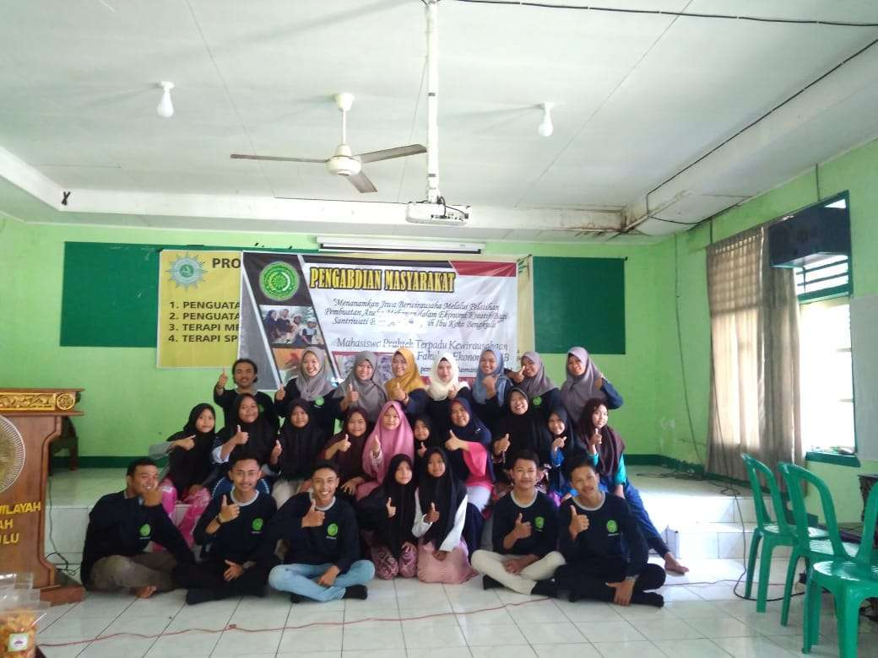
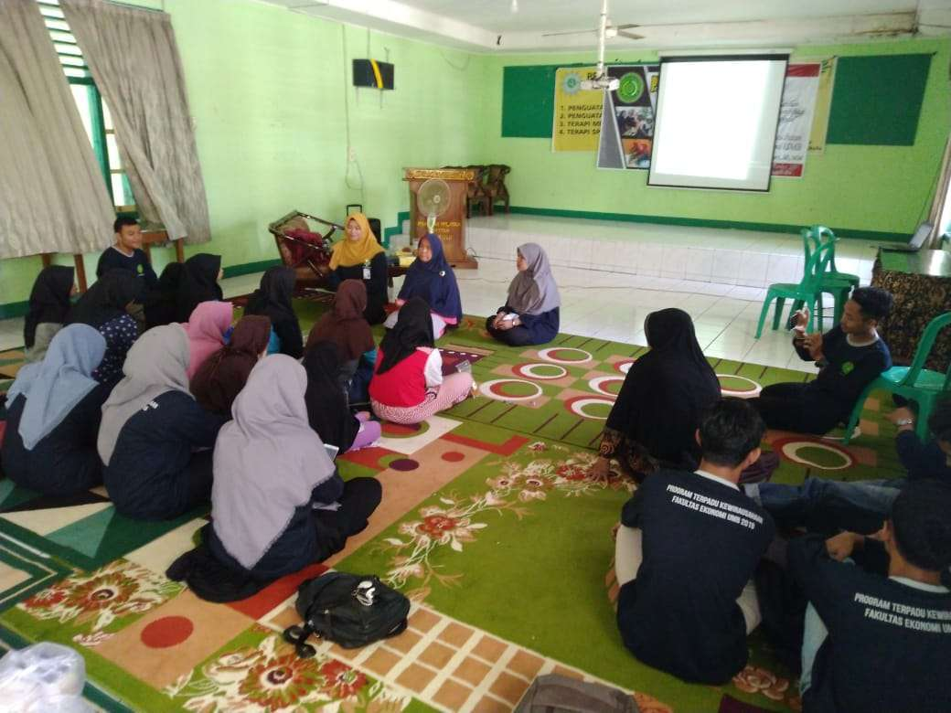
Pelatihan disini maksud nya untuk melatih anak-anak panti untuk terbiasa dalam hal berwirausaha dan menanamkan jiwa berwirausaha. Dimana mereka bisa memulai berwirausaha melalui kebiasaan yang sering mereka lakukan atau sering kita sebut dengan hobi. Contohnya ada anak panti yang bernama Anisa dimana anak ini sangat suka memasak dan dia bisa berwirasaha dengan bidang makanan atau minuman. Dan satu lagi anak panti yang suka sekali menjahit, dimana ia bisa berwirausaha dengan keahliannya di bidang jahit-menjahit dan barang yang jadi bisa ia jual dengan teman satu sekolah nya. Dengan adanya Pengabdian Masyarakat ini kami bertujuan untuk menciptakan pengusaha-pengusaha muda yang nantinya dapat membantu pemerintah untuk menyediakan lapangan pekerjaan untuk masyarakat Indonesia tepatnya kota Bengkulu, dimana ini bisa mengurangi jumlahnya pengangguran dan keinginan masyarakat akan menjadi bagian dari Pemerintahan. Dalam pelatihan ini diberikan dalam bentuk penyuluhan dengan memaparkan materi tentang motivasi berwirausaha. Disini dijelaskan pentingnya berwirausajha sejak dini bagi Santriwati panti asuhan Kasih Ibu. Pada saat pemaparan materi Santriwati memperhatikan dengan seksama, menunjukan adanya ketertarikan mereka. Kegiatan pelatihan ini dapat dilihat pada gambar 1 dan 2.

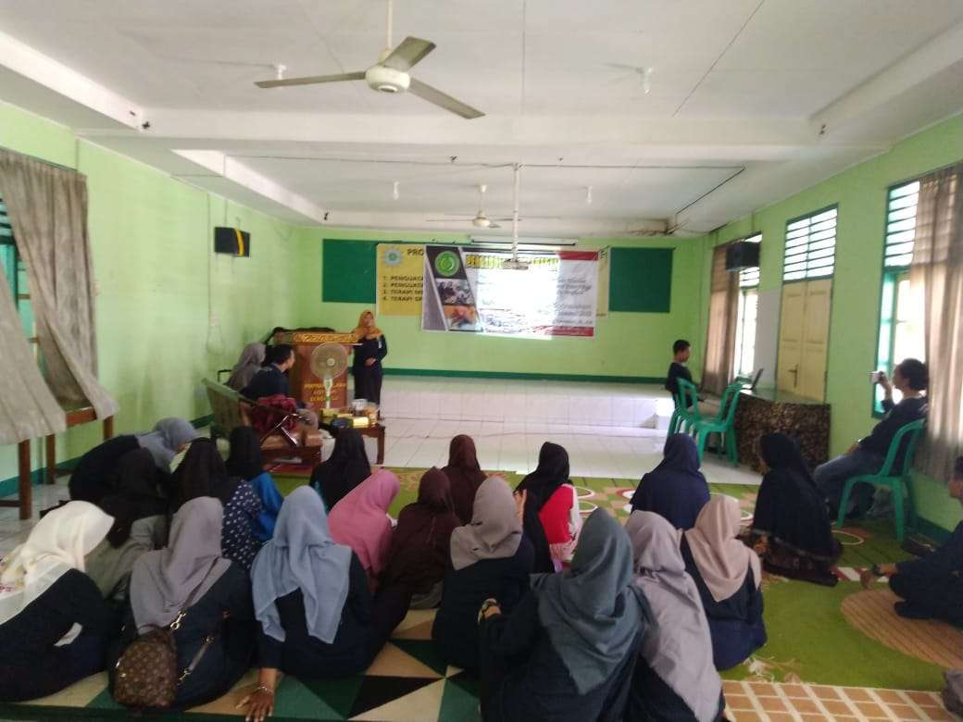
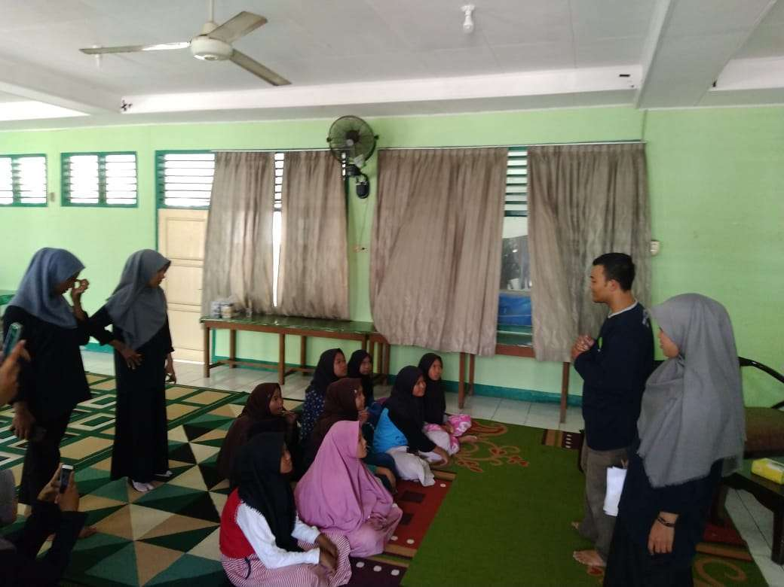
Gambar 1. Pemaparan materi kewirausahaan.
Gambar 1. Pemaparan materi kewirausahaan.
Gambar 1 menunjukan kegiatan pendidikan dan penyuluhan tentang pentingnya bagi Santriwati untuk memulai berwirausaha seperti dalam pembuatan makanan berbasis Pisang, Tahu dan Ubi. Dalam pelatihan ini Santriwati dilatih cara membuat kuliner. Di lingkungan panti banyak terdapat tanaman pisang dan belum dimanfaat oleh santriwati. Setelah dilaksanakannya pelatihan ini Santriwati sudah terinspirasi untuk memanfaatkan pisang untuk membuat olahan makanan “Pisbeng”. Dalam pendidikan dan pelatihan ini juga dikenalkan pentingnya manajemen keuangan usaha dalam berwirausaha. Pengetahuan manajemen keuangan sangat penting dalam memulai usaha. Keberhasilan usaha ditentukan dari manajemen kauangan. Manajemen Keuangan ditunjukan bagaimana pelaporan keuangan dan penggunaan aplikasi Excel.(Yusmaniarti & Ekowati, 2019)
- Pelatihan Pembuatan olahan makanan
Pada praktek pembuatan disini kami tidak hanya mengajak anak-anak untuk bisa mengolah makanan tersebut menjadi suatu makanan yang enak dan baik, tetapi disini kami juga mengajarkan mereka tentang bagaimana memilih bahan pokok yang memang cocok dan bagus untuk diolah menjadi makanan tersebut. Sehingga konsumen dapat merasakan rasa makanan itu dengan konsisten dan tidak berubah-ubah. Dibagian ini kami juga mengajarkan anak-anak untuk tidak terpaku pada bahan baku itu-itu saja karena dalam berwirausaha sangat dibutuhkan nya inovasi dan kreativitas tanpa batas untuk kita pelaku wirausaha dapat bersaing secara terus-menerus dan alasan lain nya itu juga terpaku pada harga bakan pokok yang bisa saja dengan mudah nya berubah-ubah. Proses pelatihan pembuatan aneka makanan ini dapat dilihat pada gambar 2.
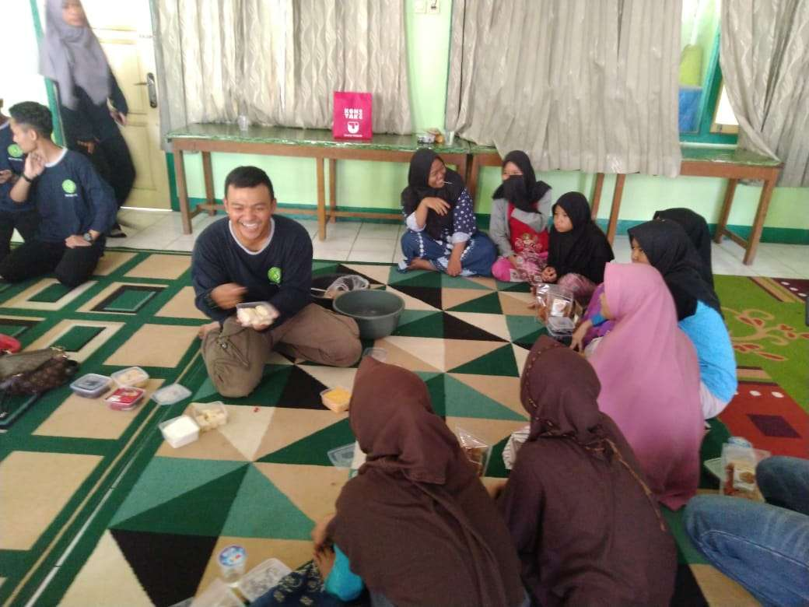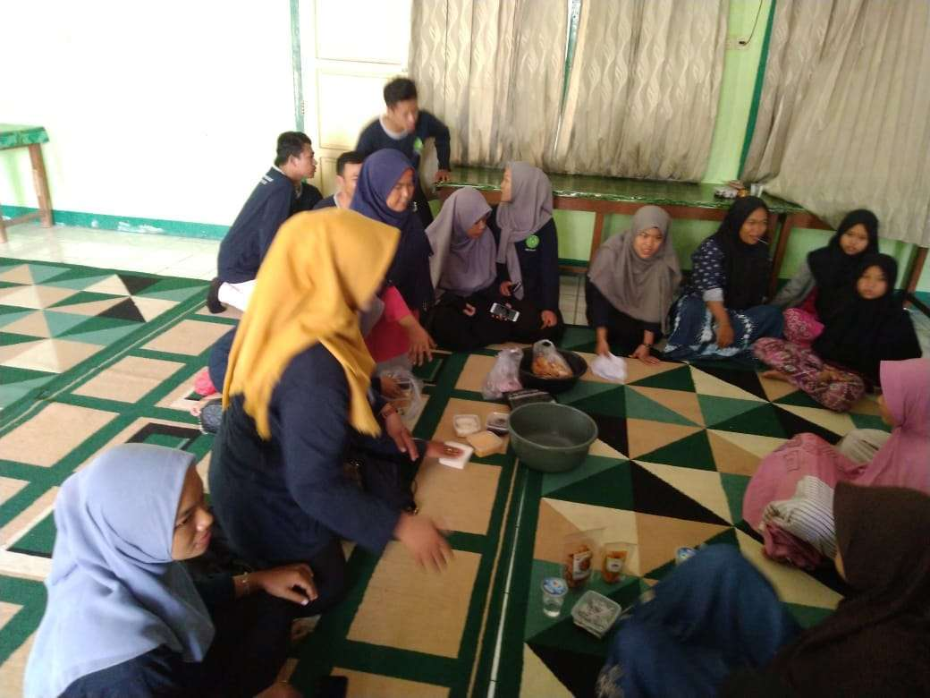
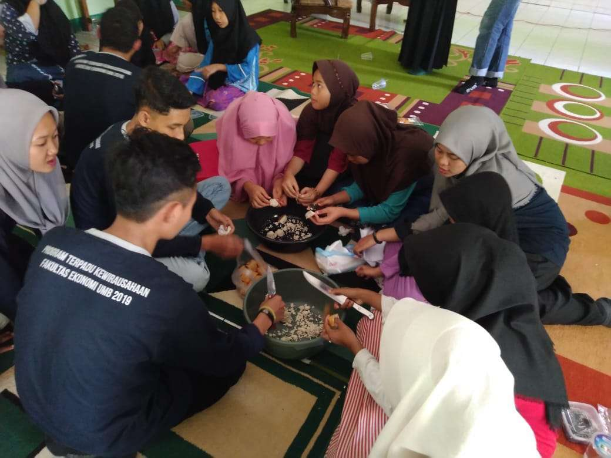
Gambar 2. Proses pelatihan pembuatan olehan makanan

- Cara pengemasan dan pemasaran.
Setelah dipaparkan pendidikan dan pelatihan dan praktek pembuatan olahan dilanjutkan dengan cara pecking atau pengemasan. Dalam sesi ini dijejaskan kepada Santriwati tentang pentingnya kemasan produk untuk sebagai nilai tambah dalam penjualan. Para Santriwati dilatih unuk mengemas produk dan memberi label. Pada bagian pengemasan dan pemasaran ini ditunjukkan untuk menarik perhatian konsumen agar mereka mau mencoba makanan atau minuman, jasa dan lain-lain. Kenapa demikian? Itu dikarenakan manusia pada umumnya sering kali melihat tampilan terlebih dahulu dari pada rasa akan suatu produk. Sebelum lanjut ke bagian pemasaran disini, kami juga mengajarkan mereka untuk pemilihan merek dagang produk. Dimana mereka harus menciptakan merek dagang yang menarik dan mudah diingat tetapi merek tersebut mencerminkan produk yang mereka buat. Selanjutnya itu pemasaran, dimana bagian pemasaran ini sangat penting bagi produsen. Pemasaran disini maksud nya adalah pasar mana yang akan ditujuh dan apakah pasar tersebt cocok atau tidak untuk produk yang akan ditawarkan. Gambar 3 menunjukan hasil pengemasan produk yang dipraktekan dalam kegaiatan PkM.
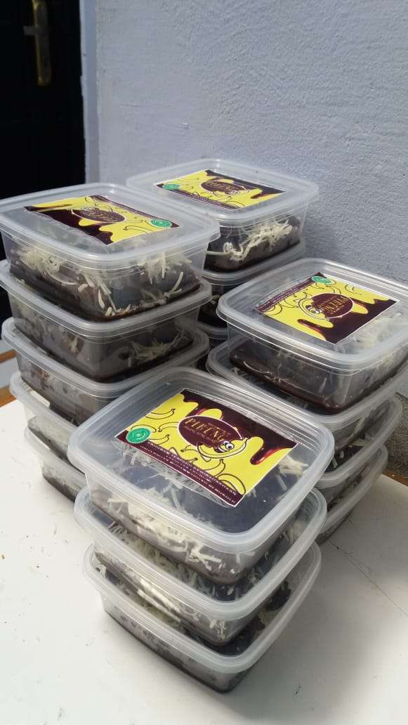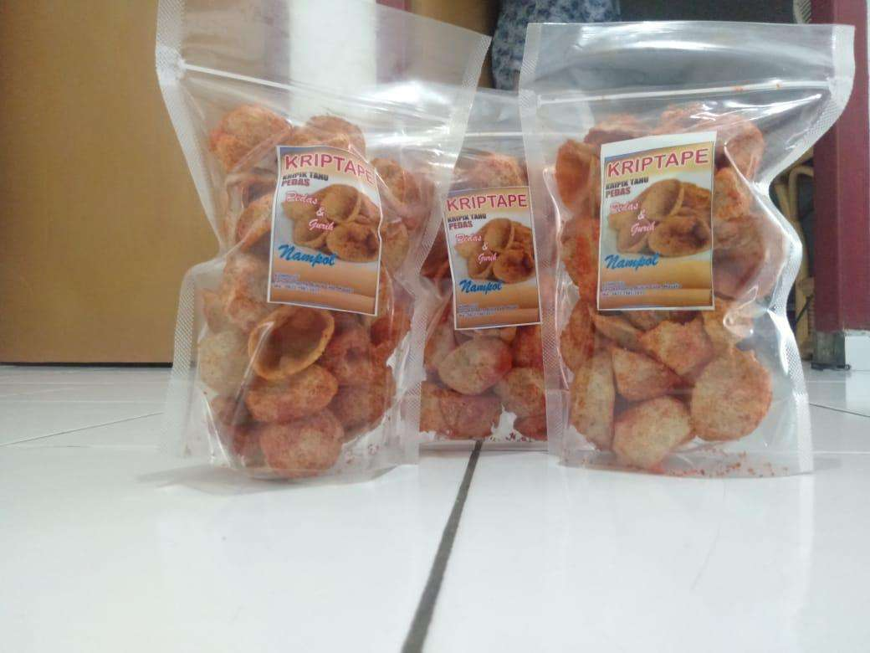
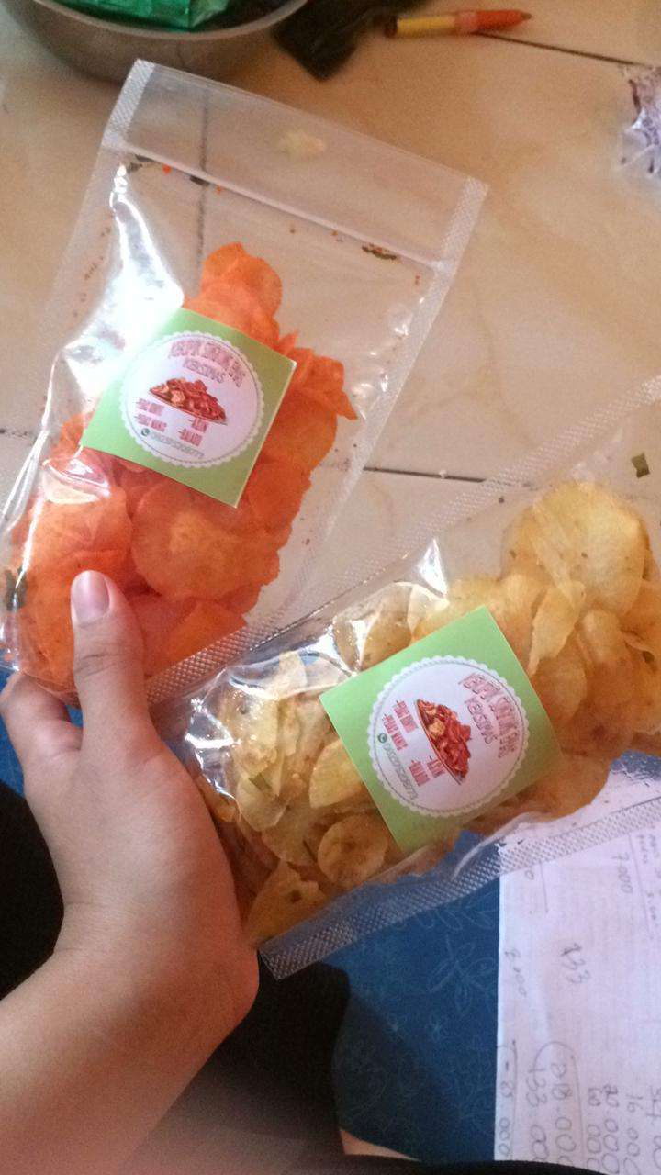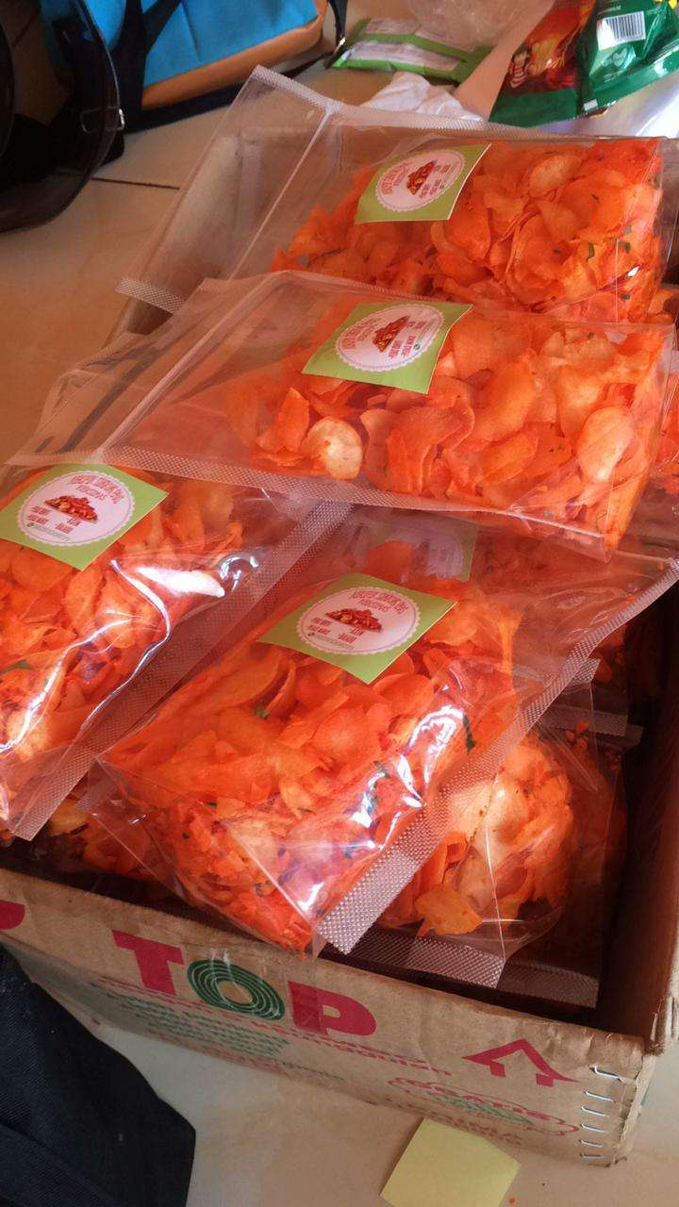
Gambar 3. Pelatihan cara packing dan pelabelan
Dalam kegiatan Pengabdian Masyarakat yang dilaksanakan di Panti Asuhan Kasih Ibu, tanggal 30 November 2019 dengan mengangkat tema “Menanamkan Jiwa Berwirausaha Melalui Pelatihan Pembuata Aneka Makanan Dalam Ekonomi Kreatif Bagi Santriwati Panti Asuhan Kasih Ibu Kota Bengkulu”. Dimana anak panti dari kasih ibu ini sendiri kebanyakan anak-anak yang duduk di bangku sekolah dasar, menengah dan menengah ke atas. PkM ini dilaksanakan dengan melibatkan mahasiswa yang sedang menempuh mata kuliah Praktek Terpadu Kewirausahaan (PTK) yang merupakan mahasiswa semester lima Fakultas Ekonomi Universitas Muhammadiyah Bengkulu tepatnya jurusan Akuntansi dan Manajemen. PkM ini bertujuan untuk memberikan pendidikan dan pelatihan untuk berwirausaha sejak dini, serta dilaksanakan praktek langsung pembuatan olahan makan kretif kepada Santriwati. PkM ini dilaksanakan untuk memberikan ilmu yang sudah diparkatekkan oleh mahasiswa selama 2 bulan pelaksanaan PTK dapat selama program Pekan Terpadu Kewirausaan ini berlangsung. Dengan tema diatas PkM ini bermaksud untuk menanamkan jiwa berwirausaha sejak dini, melalui kemampuan atau talenta yang dimiliki para Santriwati

IV. KESIMPULAN DAN SARAN

Beradasarkan kegiatan Pengabdian kepada masyarakat tentang di Panti Asuhan Kasih Ibu Aisyiyah Kota Bengkulu dengan materi tentang Pendidikan dan Pelatihan Kewirausahaan Bagi Santriwati dalam Pembuatan Aneka Makanan berbasis Ekonomi Kreatif, memberikan dampak yang terhadap motivasi bagi santriwati. Dari kegiatn PkM ini dapat disimpulkan :
- Pendidikan dan pelatihan kewirausahaan perlu dikenalkan sejak dini.
- Peran prguruan Tinggi sangat penting dalam memotivasi santriwati untuk memepersiapka meraka sejak dini berwirausaha
UCAPAN TERIMA KASIH
Ucapan terimakasih disampaikan kepada LPPM dan Fakultas Ekonomi dan Bisnis Universitas Muhammdiyah Bengkulu serta Pengurus Panti Asuhan Kasih Ibu Aisyiyah Kota Bengkulu yang telah bersedia menjadi mitra dalam PKM ini. Ucapan terimakasih kepada mahasiswa prodi Akuntansi Fakultas Ekonomi Universitas Muhammadiyah Bengkulu telah memfasilitasi kegiatan PKM sehingga terlaksana dengan para santriwati Panti Asuhan Kasih Ibu.

DAFTAR PUSTAKA

Kurniati, N., Islamuddin, & Jafrizal. (2019). PKM Panti Asuhan ’Aisyiyah Kasih Ibu Kota Bengkulu. (JAPI) Jurnal Akses Pengabdian Indonesia, 4(2), 122–129. Retrieved from https://core.ac.uk/download/pdf/287209463.pdf
Yusmaniarti, Yusmaniarti, Sri Ekowati, Uswatun Isnaini Abror, S. (2018). Mengukur minat berwirausaha melalui pendekatan theory of planned behavior dan variabel efikasi diri serta literasi ekonomi (studi pada mahasiswa ptn & pts di kota bengkulu). Seminar Nasional “Dunia Pendidikan Dalam Perubahan Revolusi 4.0,” 1(1). https://doi.org/DOI 10.17605/OSF.IO/E7NWZ
Yusmaniarti, Y., & Ekowati, S. (2019). Laporan Keuangan Koperasi Berbasis Media Excel For Accounting (EFA). Jurnal Pengabdian Masyarakat Bumi Raflesia, 2(1). https://doi.org/10.36085/jpmbr.v2i1.294

